- Escreva em letras maiúsculas e a bold “SEMANA 12” no início das suas respostas. Estas devem ser entregues na aula de 3f, dia 13 Dez.
- As respostas devem ser manuscritas e de preferência em esquemas (fique como uma cópia para si).
- Máximo (em geral) – 12 linhas por resposta.

Comece por ler os apontamentos das aulas pelo menos uma vez (o ideal é duas).

Cap. 6: Quantitative Easing do Fed e do BCE (SEMANA 12)

A19: Efeito do QE sobre taxas juro, reservas, quantidade de moeda e procura agregada

Nota sobre a noção de risco:
Suponha que quem ganhava o prémio do Euro-milhões tinha a possibilidade de escolher entre:
- receber 0.5 milhão de euros.
- receber ou nada ou 1 milhão de euros, em função do resultado (cara ou coroa) do lançamento de uma moeda ao ar depois de ter obtido o prémio.
Note que nas duas possibilidades se recebe em média o mesmo.
Mas prefere-se receber uma quantia certa do que a mesma em média mas incerta – mesmo que neste caso haja a possibilidade de se ganhar o dobro. O receio de não se receber nada é muito mais forte do que o benefício de se ganhar o dobro.
1. Suponha que só existem obrigações com prazos de 1 (B1) ou de 2 anos (B2) e que o BC fixa a taxa de juro do primeiro tipo de obrigações.
a) Qual é o risco a que as empresas e o Estado se expõem se se financiarem através duas B1 sucessivas?
b) No caso de haver prémio de risco, as empresas e o Estado poderão a posteriori ganhar duplamente se se financiarem através de duas B1s sucessivas (em vez de uma única B2). Em que circunstâncias e como?
c) Qual é o risco a que os bancos se expõem se adquirirem B2?
d) No caso de haver prémio de risco, os bancos poderão a posteriori ganhar duplamente se adquirirem uma B2 em vez de duas B1s sucessivas. Em que circunstâncias e como?
2. Porque é que a curva B2^{d} tem inclinação positiva? E porque é que a curva B2^{s} tem inclinação negativa?
3. a) Porque é que num certo momento do tempo B₂^{s} é vertical?
b) Nesse gráfico, indique o efeito de uma compra de B₂ pelo Fed.
c) Qual o efeito sobre o preço e a taxa de juro de B₂? Justifique. Foi isso o que aconteceu com o QE do Fed da 1ª metade de 2011?
EUA:
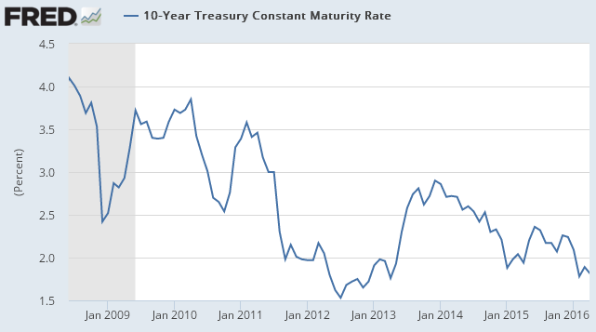
d) Na sequência disso, como reagem os bancos menos avessos ao risco?
No que se segue (e no 2º teste), considere apenas o caso referido na aula de i₁ = 0. (O caso de i₁ > 0 é irrelevante, pq QE só é feito quando i₁ =0).
e) Qual é então o efeito do QE sobre as reservas e a quantidade de B₁ e B₂ detidas pelos bancos e pelo Fed? Justifique. Foi isso o que acontece com o QE do Fed da 1ª metade de 2011?
EUA:
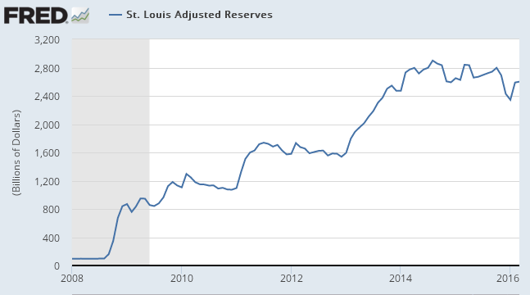
f) Se a procura de crédito para C e I for inelástica em relação ao juro, o que acontece à quantidade de crédito concedida pelos bancos às empresas e particulares? E à quantidade de moeda, à Y^{d} e ao emprego? Justifique.
4. Porque é que o QE do Fed de 2013 não terá reduzido i₁₀?

A20: QE do BCE: €1000b de Mar 2015 a Set 2016
5. Explique de que forma como o QE poderá diminuir o U e aumentar a inflação.
6. Com base no seguinte gráfico, o que conclui a respeito da eficácia do QE no Japão?

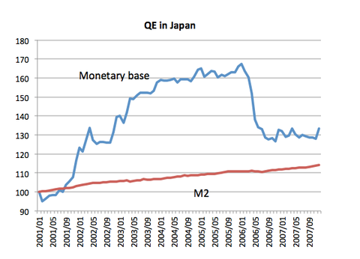

QE do BCE

7. Em que tem consistido o QE do BCE?
8. Supondo que as taxas de juro de todas as dívidas públicas são iguais, qual o efeito do QE sobre os pagamentos de juros de cada Estado sobre a parte da sua dívida comprada pelo BCE? Justifique.
9. Os lucros dos bancos comerciais diminuem em consequência do QE. Porquê?
10. Dado que os juros da dívida pública alemã são menores do que os dos outros países, qual o efeito do QE sobre as finanças públicas do Estado alemão? Justifique.
11. O efeito esperado do QE do BCE sobre i₁₀ tem-se materializado? Considere o caso de França:
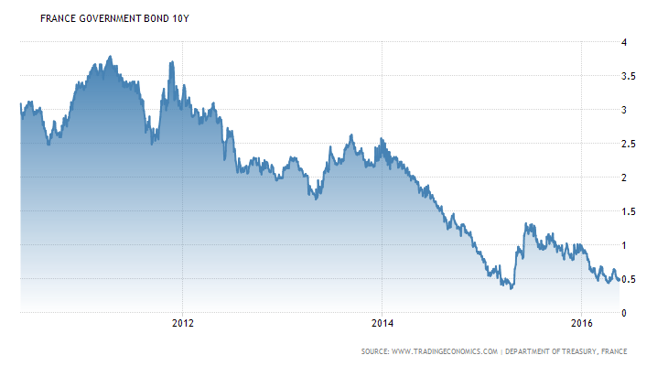

12. Porque é que a Alemanha se tem oposto ao QE do BCE?

13. Se os Estados do Sul não cumprirem o pagamento dos juros da parte das suas dívidas compradas pelo BCE, os contribuintes alemães terão de pagar mais impostos? Justifique.

14. Se os Estados do Sul não cumprirem o pagamento do valor facial da parte das suas dívidas compradas pelo BCE, os contribuintes alemães terão no futuro de pagar mais impostos? Justifique.

